**Reporte de MLflow - Entrega 2**

Creación de máquina virtual EC2

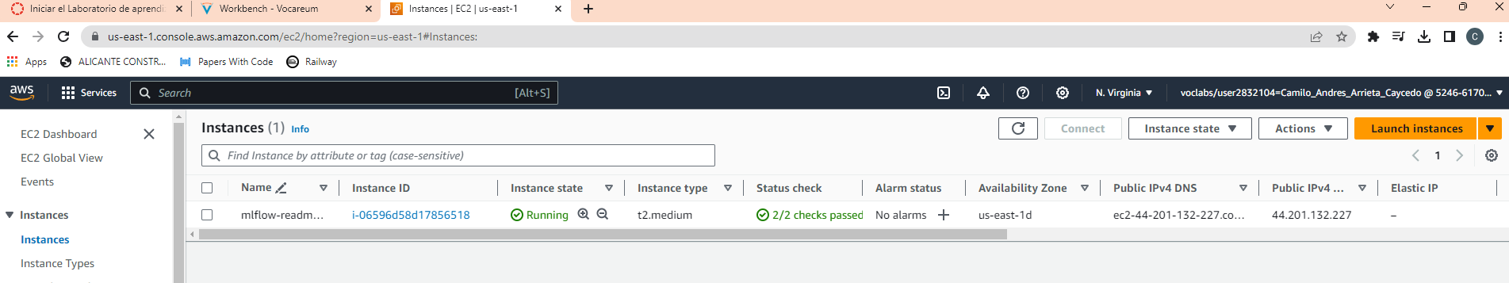

Conexión a la maquina virtual

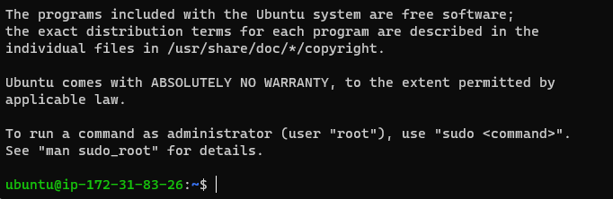

Instalación de mlflow

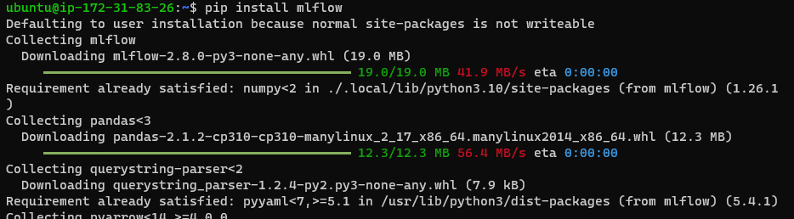

Mlflow ejecutándose en el puerto 8050 de la máquina virtual

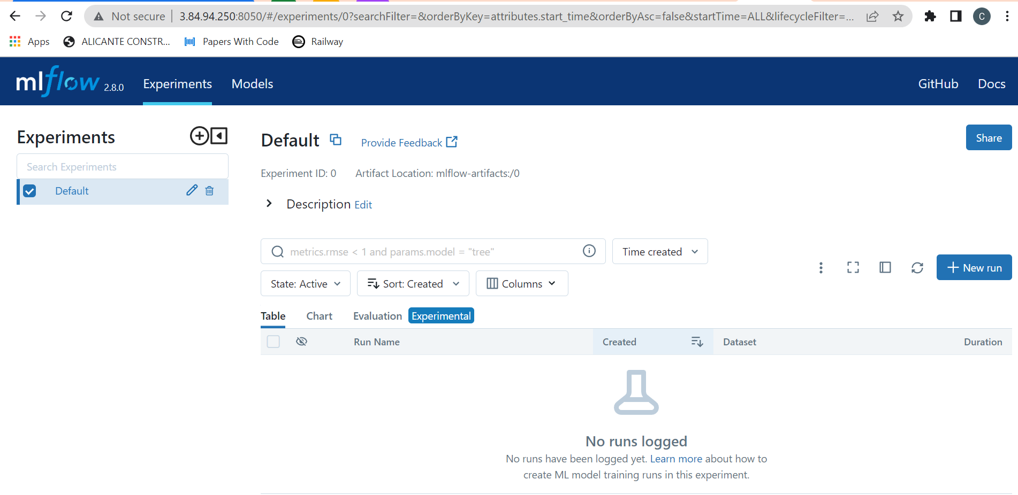

Experimentos en MLflow

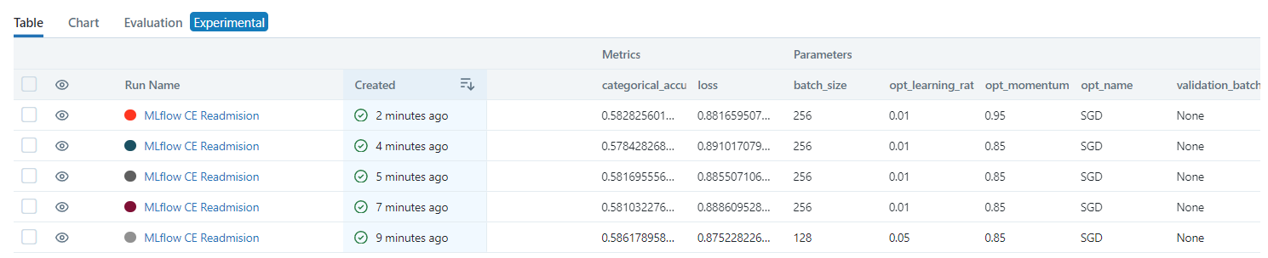

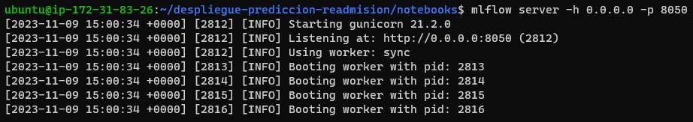

Instancia detenida

